Поштовани родитељи поштујте здравствене препоруке како да останемо здрави
Корона вирус – ковид 19
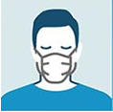
Користити заштитну маску. Маска
мора да пријања на лице, да покрива и нос и уста.

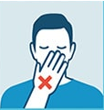
Не додирујте лице неопраним рукама
(уста, очи, нос).

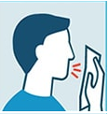

Приликом кашљања или кијања користите
унутрашњу страну лакта или марамицу.
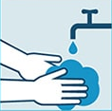

Руке перите водом и сапуном најмање 20 секунди.

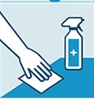
Дезинфикујте и очистите површине и предмете
које људи често додирују.

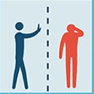
Избегавајте близак контакт са људима који су
болесни, кијају или кашљу.


Избегавајте руковање, грљење и љубљење
приликом поздрављања.

ОСТАНИТЕ ЗДРАВИ!

